Муниципальный конкурс профессионального мастерства педагогических работников учреждений общего, дополнительного и дошкольного образования
«Методическая разработка – 2017»

Тематические квест-листы с развивающими играми

Автор: Кутдусова Ирина Александровна
воспитатель МБДОУ № 62

Миасский городской округ
2017г.
Каждый человек талантлив по-своему, у каждого есть значительный творческий потенциал. Интеллектуальные способности - это не талант, а умение, которое каждый может у себя выработать.
В психологической науке интеллект (от латинского слова intellectus – разумение, понимание, постижение) рассматривается как «относительно устойчивая структура умственных способностей индивида»
В детском саду каждый ребёнок - маленький исследователь, с радостью и удивлением открывающий для себя окружающий мир. И здесь задача воспитателей и родителей — помочь ему сохранить и развить стремление к познанию, удовлетворить детскую потребность в активной деятельности, дать пищу уму ребенка. Эффективное развитие умственных способностей детей дошкольного возраста — одна из актуальных проблем современности.
Важно только найти те специфические пути педагогического воздействия, с помощью которых можно помочь ребенку максимально полноценно развить столь значимые для жизни интеллектуальные способности.
И здесь на первый план выходят развивающие игры, с помощью которых можно повысить эффективность развития мыслительных операций у дошкольника.
Данные игры способствуют развитию внимания, памяти, речи, воображения и мышления ребенка, создают положительную эмоциональную атмосферу, побуждают детей к обучению, коллективному поиску, активности в преобразовании игровой ситуации.
Термин «развивающие игры» был впервые использован замечательным педагогом, отцом развивающих игр Борисом Павловичем Никитиным. Отличительная особенность развивающих игр: необходимо выполнить какое-то задание, а для того чтобы его выполнить, – необходимо подумать. Такие игры и игрушки развивают в детях речь, мышление, логику, мелкую моторику,1упорство,1творческие1способности.
Во время игры дети приобретают уверенность в себе, получают знания, что ведёт к положительному развитию личности ребёнка, развитию его творческих способностей. Развивающие игры - это другая методика общения с ребёнком, в корне отличная от привычного всем показа, рассказа, объяснения, повторения, т.е. обучения. Каждого ребёнка можно сделать творчески развитым; взрослым, человек этот будет инициативным, думающим, способным на творческий подход к любому делу, за которое он бы не взялся. Особые качества ума, такие, как наблюдательность, умение сопоставлять и анализировать, комбинировать, находить связи и закономерности - всё это составляет творческие способности. В развивающих играх у детей улучшается мышление, наблюдательность, внимание. Важнейшее условие усвоения новых знаний - это интерес ребёнка к игровым заданиям, которые взрослые могут ему предложить. Излишняя дидактичность, чрезмерная настойчивость в своих педагогических усилиях - всё это недопустимо в работе с детьми.
Надо учитывать, что маленькие дети не могут долго выполнять однообразную работу и поэтому в каждое занятие необходимо включать игры с выполнением движений, физ. минутки. Они обеспечивают не только физическую разрядку, но и создают условия для непроизвольного лучшего выполнения задания.
Американский учёный Глен Доман даёт совет родителям и воспитателям: «Нужно помнить, что дети больше всего любят учиться, даже больше, чем есть конфеты. Но ученье - это игра, которую нужно прекращать прежде, чем ребёнок устанет от неё. Главное, чтобы ребёнок был «недокормлен», и вставал со стола знаний с ощущением постоянного «голода», чтобы ему всё время хотелось ещё».
При всем своем разнообразии, развивающие игры объединены одним названием, поскольку исходят из общей идеи и обладают характерными особенностями:
1. Каждая игра представляет собой набор задач, которые ребенок решает с помощью кубиков, кирпичиков, деталей конструктора и т.д.
2. Задачи даются ребенку в различной форме: в виде модели, плоского рисунка, чертежа, письменной или устной инструкции, таким образом, знакомят его с разными способами передачи информации.
3. Задачи расположены в порядке возрастания сложности, т.е. в них использован принцип «от простого к сложному».
4. В игровые задания входят задачи разной сложности: от доступных малышу до непосильных для иного взрослого, поэтому игры могут быть интересны в течение многих лет.
5. Постепенное возрастание трудности задач в играх позволяет ребенку идти вперед и совершенствоваться самостоятельно, т.е. развивать свои творческие способности, иначе, если ему все объясняется, у ребенка формируются только исполнительские качества.
6. Нельзя объяснять ребенку способ и порядок решения задач, нельзя подсказывать ему. Строя модель, осуществляя решение практически, ребенок учится брать все необходимое из окружающей действительности самостоятельно.
7. Не надо требовать и добиваться, чтобы с первой попытки ребенок решил задачу. Он, возможно, еще не дорос, и надо подождать какое-то время.
8. Решение задачи предстает перед ребенком не в абстрактной форме числа или слова, а в виде рисунка, узора или сооружения из кубиков, кирпичиков, деталей конструктора, то есть видимых и осязаемых вещей. Это позволяет ребенку самому проверить точность выполнения задачи.
9. Большинство развивающих игр не исчерпывается предлагаемыми заданиями, а позволяет детям и родителям составлять новые варианты и даже придумывать новые игры, то есть заниматься творческой деятельностью.
10. Развивающие игры позволяют каждому ребенку максимально использовать свои возможности, постепенно расширяя их пределы.
В развивающих играх удается объединить один из основных принципов обучения - от простого к сложному - с очень важным условием творческой деятельности - делать все самостоятельно. Эти игры развивают у детей следующие интеллектуальные качества: внимание, память, особенно зрительную, умение находить зависимости и закономерности, ошибки и недостатки, классифицировать и систематизировать материал, способность к комбинированию, пространственное представление и воображение, способность предвидеть результаты своих действий. При этом главное, на что обращается внимание, - творчество: ребенок, проходя через систему заданий, делает множество открытий и приучается к самостоятельному творческому активному мышлению.
Другой важной характеристикой развивающих игр является социализация ребенка, вовлечение его в командную игру, обучение оценке и распределению ролей. В отличие от развивающих игр, которыми дети увлекаются дома, развивающие игры в детском саду полностью контролируются воспитателем. В зависимости от типа детского дошкольного учреждения, развивающие игры могут быть направлены на коррекцию некоторых состояний (физическое развитие, психическое развитие, логопедические дефекты), развитие творческого начала. Развивающие игры в детском саду предлагаются детям с учетом возраста, уровня развития, способностей, возможностей детей. Следует отметить, что игры в младшей группе существенно отличаются от игр, предлагаемых детям в старших группах. В чем заключаются такие отличия?
Игра – уникальный механизм, позволяющий развить в ребенке различные качества. Так, развивающие игры в младшей группе позволяют развить психику ребенка, внимание, мелкую моторику, логическое мышление. Развивающие игры для самых маленьких детей основной своей целью имеют общее развитие малыша и его подготовку к следующему этапу развития – дошкольному возрасту. В младшем дошкольном возрасте важно научить ребенка абстрактному мышлению, логическому анализу, планированию и прогнозированию, правильному восприятию окружающей реальности. В основе развивающих игр младшего дошкольного возраста – тщательное изучение и характеристика предметов. Детям предлагаются пазлы, мозаики, различные геометрические фигуры, развивающие пространственную ориентацию ребенка. Как правило, в детском дошкольном учреждении игры проводятся в группах, когда дети совместными усилиями решают поставленные задачи. Групповое выполнение заданий позволяет малышу познать работу в коллективе, научиться слаживать свои действия с действиями других детей, тем самым постигая основы взаимоотношений. Развивающие игры в детском саду в младшей группе подбираются с учетом особенностей развития детей 3-5 лет. В этом возрасте детям характерна некая самостоятельность, нетерпимость к помощи взрослых во время игр. Ребенок стремится самостоятельно справиться с заданием. Как правило, находясь под опекой родителей, ребенок не получает такую свободу действий, как в детском саду, где малыш, находясь в группе сверстников, не может получить полного внимания со стороны воспитателя. Основная задача воспитателя сводится к наблюдению за действиями малыша, анализу его способностей, приобретенных умений и навыков, а также коррекции воспитательного процесса таким образом, чтобы каждый ребенок в группе получил всестороннее развитие. Особенности развивающих игр в подготовительной группе основываются также на возрастном развитии детей. В этом возрасте начинается интенсивное физическое развитие: нервная, эндокринная, сердечно-сосудистая системы, опорно-двигательный аппарат. В то же время у ребенка переформировывается психика, формируются новые психологические механизмы, поведение. В возрасте 5-7 лет происходит формирование основных личностных качеств: личностная мотивация, зарождаются новые социальные потребности (потребность признания, одобрения, лидерства). Основной задачей развивающих игр в подготовительной группе является личностное развитие, содействие в адаптации в обществе сверстников, а также подготовка детей к следующему этапу в развитии – школьной жизни. В этот период производится проверка знаний детей, их способностей к анализу. Развивающие игры в детском саду позволяют закрепить полученные знания и навыки об основных аспектах жизни, окружающего нас мира. Игры в детском саду – важный этап развития ребенка, позволяющий в упрощенной форме познать окружающий мир и подготовиться1к1взрослой1жизни.
Правила развивающих игр.
*Игра должна приносить радость и ребёнку, и взрослому.
*Ребенка необходимо заинтересовать игрой, но не заставлять его играть, не доводить занятия играми до пресыщения. Не обижать ребёнка в игре.
*Развивающие игры-игры творческие. Все занятия дети должны делать самостоятельно. Надо набраться терпения и не подсказывать ни словом, ни вздохом, ни взглядом, ни жестом! Дать возможность думать и делать всё самому и отыскивать ошибки тоже.
*Прежде чем дать задание детям, обязательно попробуйте выполнить их сами.
*Обязательно начинать с посильных задач или с более простых частей их. *Успех в самом начале – обязательное условие.
*Если ребенок не справляется с заданием, значит вы переоцениваете уровень его развития. Сделайте перерыв, а через несколько дней начните с более легких заданий.
*Каждому ребенку надо дать по комплекту игры.
*Когда у ребенка остывает интерес к игре, её надо «забыть» на месяц-два, а потом «случайно» показать, чтобы ребенок вспомнил о ней. Возвращение к игре часто бывает похоже на встречу со старым другом.
*Берегите игры, не ставьте их по доступности с остальными игрушками. Ведь запретный плод сладок и ребенок просит поиграть с ней.
*Хорошо оживить игру сказкой, давать «имена» узорам, моделям, рисункам, придумывать, фантазировать, пока ребенка не увлечет сам процесс преодоления трудностей в решении задач, достижения желанной цели.
*Больше хвалите за успехи и в случае неудачи подбодрите малыша.
*Создавать в игре непринужденную обстановку. Не сдерживать двигательную активность ребенка.
*Когда уже все готовые задания выполняются, то надо переходить к придумыванию новых, не только взрослыми, но и самими детьми.

В своей работе с детьми, для развития у них интеллектуальных способностей, мы активно используем развивающие игры, как в повседневной жизни, так и в организованной образовательной деятельности.
Но прежде, чем начать работу, мы поставили перед собой следующие задачи:
- Развивать восприятие и мышление детей, внимание и память;
- Развивать воображение и творческие способности детей;
- Активизировать познавательную деятельность детей, научить их мыслить нестандартно;
- Развить у них упорство и сообразительность, умение находить оригинальные решения;
- Закрепить полученные знания и умения, упражнять в применении их к другим видам деятельности, новой обстановке;
- Развивать такие качества, как самостоятельность и инициативность.
В своей работе, воплощая идею Л. С. Выготского о том, что только то, обучение является хорошим, которое «забегает» вперед развития ребенка, мы стремимся ориентироваться не на достигнутый детьми уровень, а, чуть забегаем вперед, чтобы дети могли приложить некоторые усилия для овладения материалом.
Мы уделяем большое внимание частично-поисковому методу, т.к. именно этот метод предлагает решение таких сложных задач, как выработка умения видеть проблемы и ставить вопросы, строить собственные доказательства, делать выводы из представленных фактов, высказывать предположения и определять планы их проверки. А поиск проблемы – дело непростое. Вспомним слова великого Ф.Ницше: «Великая проблема подобна драгоценному камню, тысячи проходят мимо, пока наконец один не поднимет его». Поэтому в работе с детьми нужно учить их, что увидеть и сформулировать проблему важнее и труднее, чем её решить.
При этом роль несложного занимательного материала определяется с учетом возрастных возможностей детей и задач всестороннего развития и воспитания: активизировать умственную деятельность, заинтересовывать материалом, увлекать и развлекать детей, развивать ум, расширять, углублять математические представления, закреплять полученные знания и умения, упражнять в применении их в других видах деятельности, новой обстановке.
Дети очень активны в восприятии задач – шуток, головоломок, логических упражнений. Они настойчиво ищут ход решения, который ведет к результату. В том случае, когда занимательная задача доступна ребенку, у него складывается положительное эмоциональное отношение к ней, что стимулирует мыслительную активность. Ребенку интересна конечная цель: сложить, найти нужную фигуру, преобразовать, которая увлекает его.
Из многообразия головоломок наиболее приемлемы в дошкольном возрасте головоломки со счётными палочками. Их называют задачами на смекалку геометрического характера, так как в ходе решения, как правило, идет трансфигурация, преобразование одних фигур в другие, а не только изменение их количества. В дошкольном возрасте используются самые простые головоломки. Необходимо иметь наборы обычных счетных палочек, чтобы составлять из них наглядные задачи – головоломки. Кроме этого потребуются схемы с графически изображенными на них фигурами, которые подлежат преобразованию. Например: мы предлагаем детям сложить из 5 счётных полочек 2 равных треугольника, из 7 – 2 равных квадрата и даже их 1 палочки они сами догадались как можно сложить треугольник.
5 2

Особое место среди развивающих игр занимают игры на составление плоскостных изображений предметов, животных, птиц, домов, кораблей из специальных наборов геометрических фигур. Наборы фигур при этом подбираются не произвольно, а представляют собой части разрезанной определенным образом фигуры: квадрата, треугольника, круга, овала. Они интересны детям и даже взрослым. Детей увлекает результат составить увиденное на образце или задуманное, и они включаются в активную практическую деятельность по подбору способа расположения фигур с целью создания силуэта. Например: это кубики Никитина, «Танграмм», «Колумбово яйцо», «Монгольская игра».

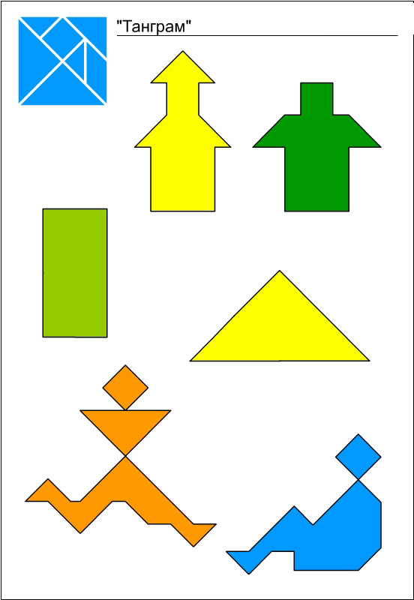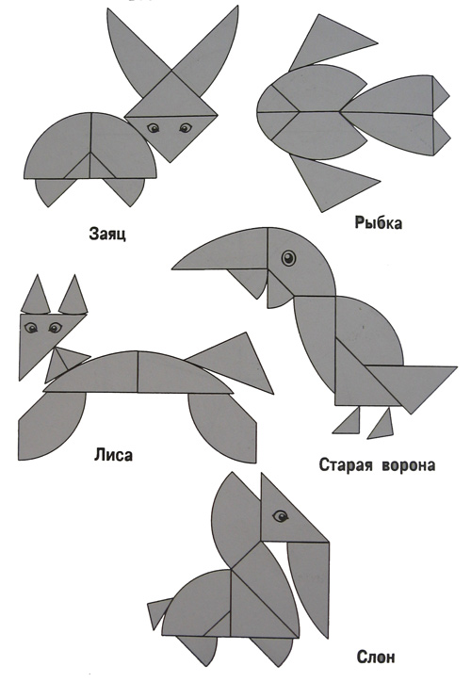
Из многообразия логико-математических игр и развлечений наиболее доступными и интересными в дошкольном возрасте являются загадки, задачи – шутки. В загадках математического содержания анализируется предмет с временной точки зрения, с количественной или пространственной, подмечены простейшие математические отношения: Два кольца, два конца, а посередине гвоздик (ножницы). Четыре братца под одной крышей живут (стол). Мы используем их в процессе разговоров, бесед, наблюдений с детьми за какими-либо явлениями, то есть в том случае, когда создается необходимая ситуация.
С целью развития мышления детей используем различные виды логических задач и упражнений. Это задачи на нахождение пропущенной фигуры, продолжения ряда фигур, на поиск закономерностей, чисел, задачи типа матричных, на поиск недостающей в ряду фигуры, например: Какая из фигур здесь лишняя и почему? Какое число надо поставить в пустую клетку? Игра – «Четвертый лишний». Назначение логических задач и упражнений состоит в активации умственной деятельности ребят, в оживлении процесса обучения.
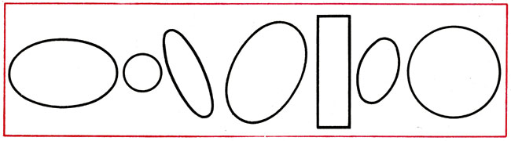

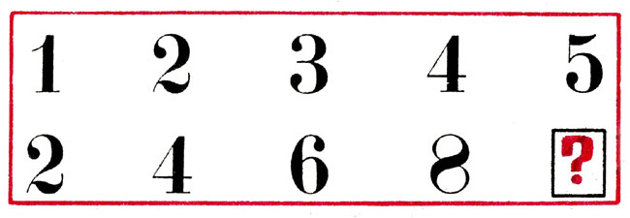
Игры на смекалку, головоломки, занимательные игры вызывают у ребят большой интерес. Дети могут, не отвлекаясь, подолгу упражняться в преобразовании фигур, перекладывая палочки или другие предметы по заданному образцу, по собственному замыслу. В такой деятельности формируются важные качества личности ребенка: самостоятельность, наблюдательность, находчивость, сообразительность, вырабатывается усидчивость, развиваются конструктивные умения. В ходе решения задач на смекалку, головоломок дети учатся планировать свои действия, обдумывать их, искать ответ, догадываться об ответе, проявляя при этом творчество.
С помощью развивающих игр, мы стараемся превратить каждое занятие в сказку. Сказочная «огранка» - это и дополнительная мотивация, и модель опосредованного обучения. Ребята с удовольствием играют не с геометрическими фигурами и цветными палочками, а с волшебными льдинками и разноцветными ниточками, не изучают часть и целое, а разгадывают секреты волшебного цветка или чудесного дерева. Любую историю или сказку можно зашифровать, перевести в схематический вид. Дети разыгрывают сказки с помощью геометрических фигур и палочек, а потом схематически ее зарисовывают, используя карточки-символы. Это позволяет тренировать такие сложные мыслительные процессы, как анализ и редукция.
Отличное задание, развивающее и творческое мышление, и сообразительность, - придумывание вариантов необычного использования обычных вещей. Новое, необычное и нестандартное всегда привлекает внимание малышей и лучше запоминается.
Используя в работе с детьми развивающие игры, творческие задания, проблемные ситуации, мы стараемся вызвать у детей интерес не только к знаниям, но и к самому процессу поиска, пробудить мотив к творческой деятельности, сделать серьезный труд детей занимательным и продуктивным. Ребенок окружается непринужденной, веселой, интеллектуально-творческой атмосферой. Она сплетается из чувства внешней безопасности, когда малыш знает, что его проявления не получат отрицательной оценки взрослых, и ощущения внутренней раскованности за счет поддержки его творческих начинаний.
Из всего многообразия развивающих игр мы включили в свою работу с детьми:

1. Развивающие игры Никитиных (« Сложи узор», « Уголки», «Кубики для всех», «Уникуб», «Внимание», «Сложи Квадрат», «Внимание угадай –ка», «Кубики для всех» и др.)
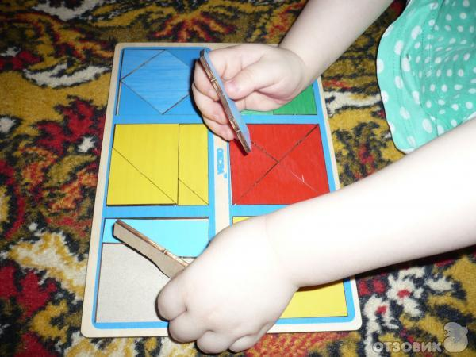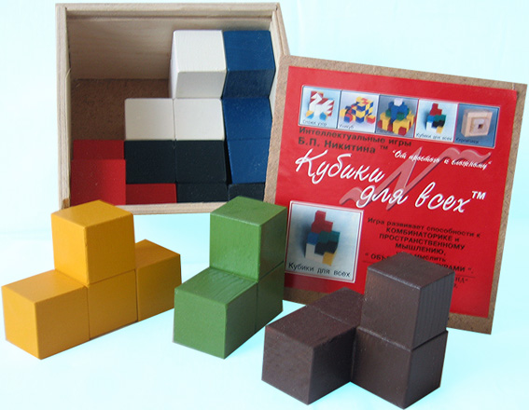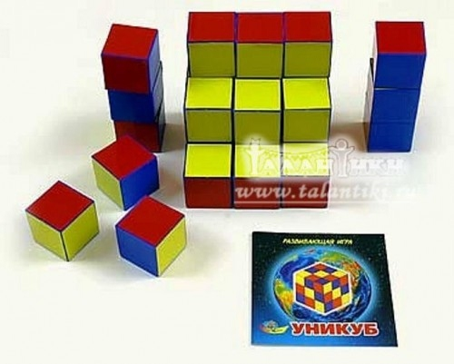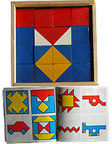

2. Геометрические конструкторы на воссоздание силуэтов фигур, разработанные З.А.Михайловой («Танграм», «Волшебный круг», «Волшебный квадрат», «Колумбово яйцо», «Листик», «Гексамино» и др.);

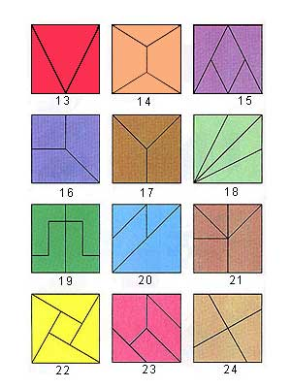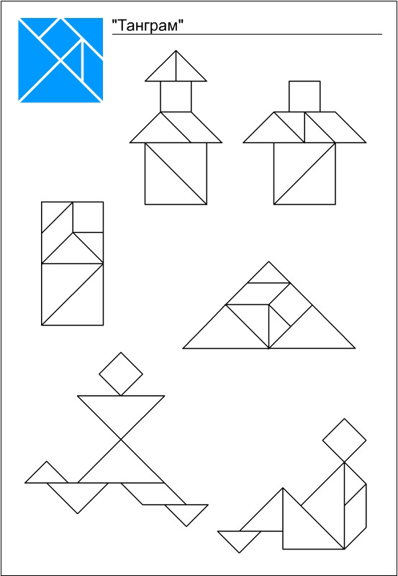

3. Игры В.В.Воскобовича («Геоконт», «Чудо-крестики», «Прозрачный квадрат» и др.);

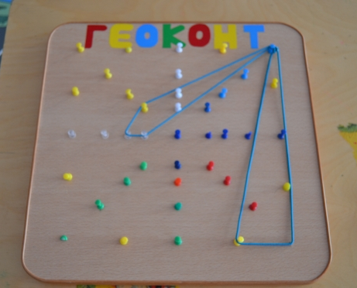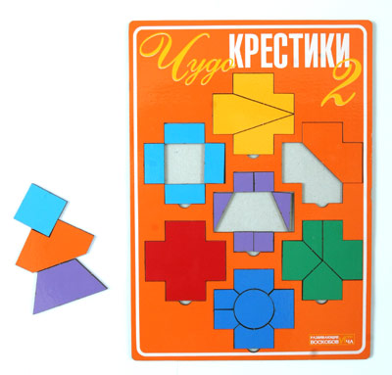

4. Игры с блоками Дьенеша и палочками Кюизенера.

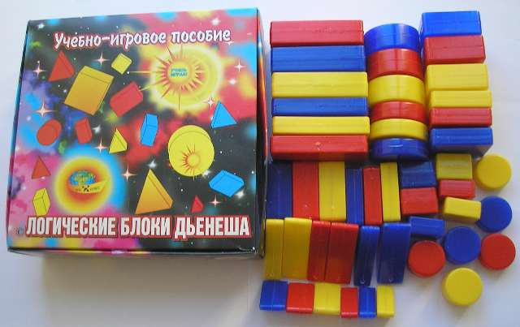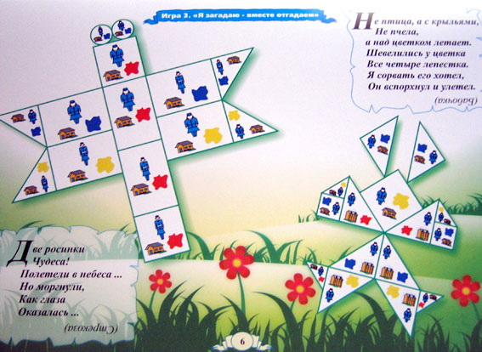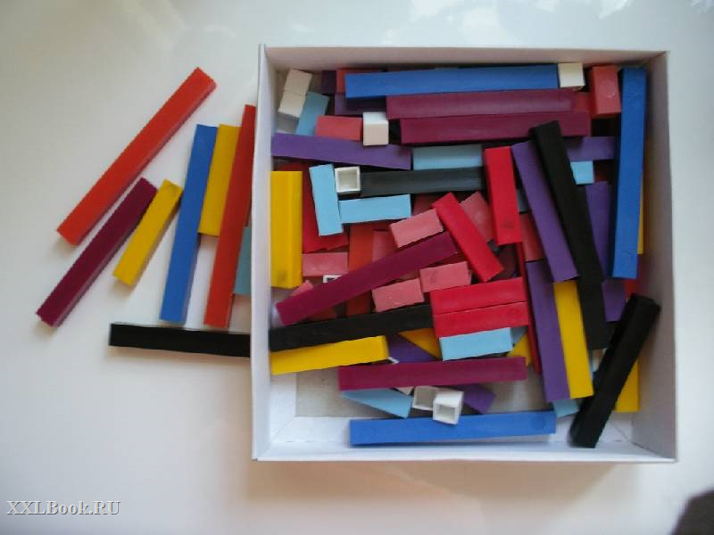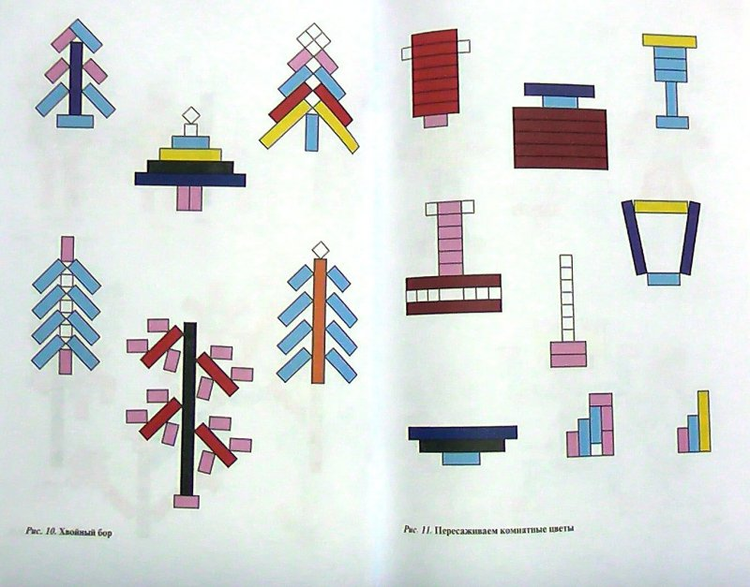

5. Игры: «Логическая азбука», «Логический поезд», «Шифровальщики» и др.

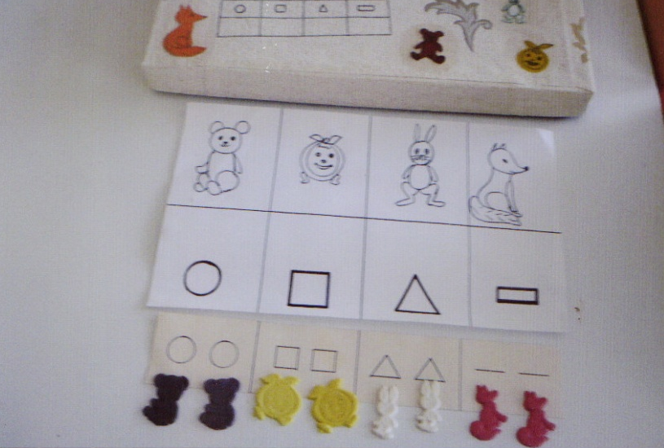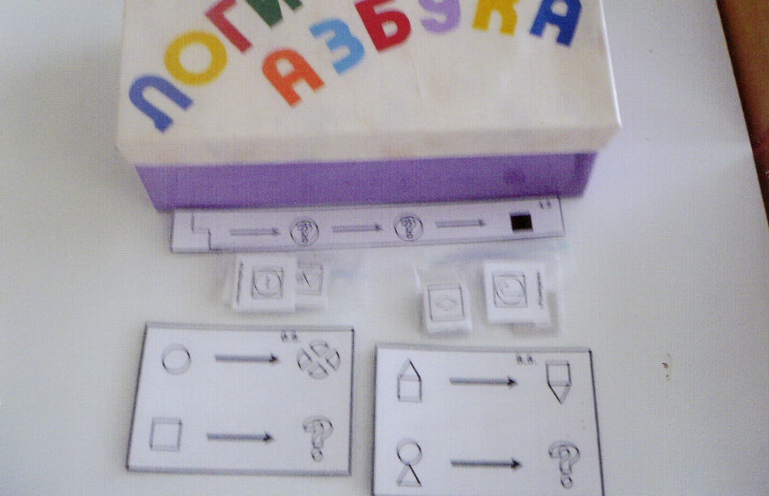
6. Легоконструкторы
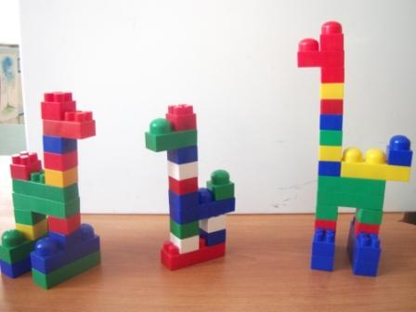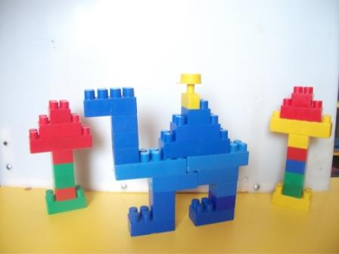
Лего побуждает работать в равной степени и голову, и руки. Конструктор помогает детям воплощать в жизни свои задумки, строить и фантазировать, увлеченно работая и видя конечный результат. Детей, увлекающихся конструированием, отличают богатые фантазия и воображение, активное стремление к созидательной деятельности, желание экспериментировать, изобретать; у них развиты пространственное, логическое, математическое, ассоциативное мышление, память, а именно это является основой интеллектуального развития ребенка. Лего – это всегда новое открытие, новая идея. Новый толчок к развитию. Все эти данные подтверждают актуальность использования лего-конструирования в ДОУ, как средство развития интеллектуальных способностей детей.

7. И много, много других.
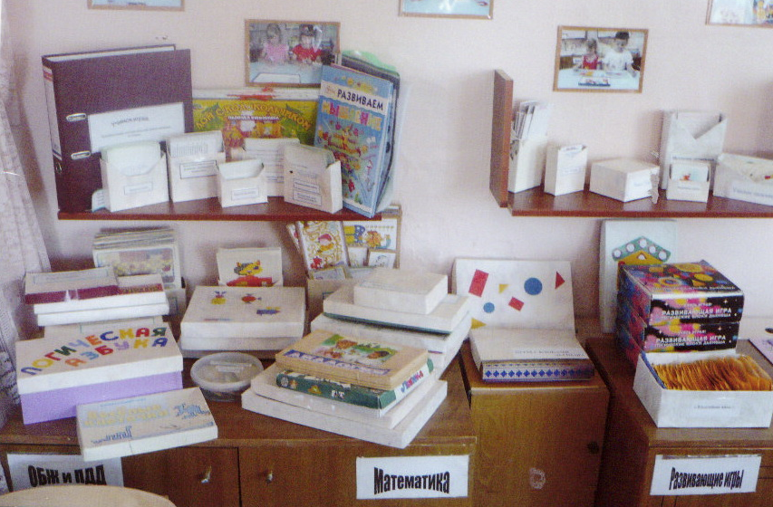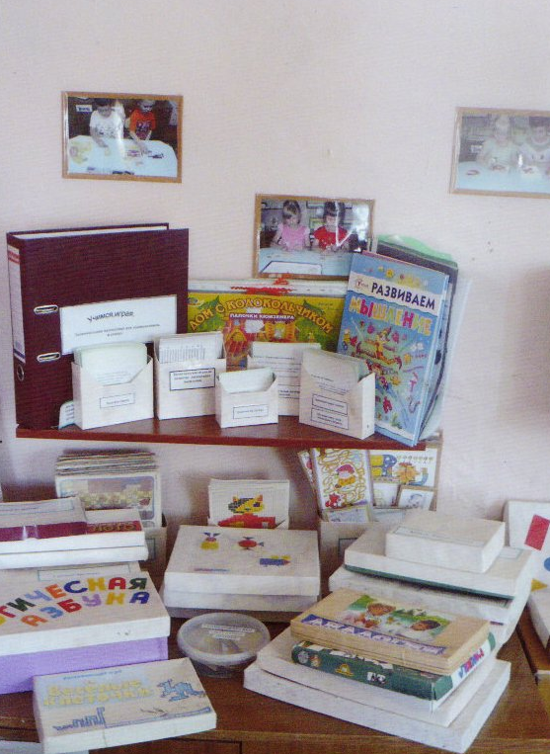

Чтобы систематизировать весь собранный нами материал и последовательно его использовать, а также для удобства в применении игр в работе с детьми, были разработаны тематические квест-листы с развивающими играми для старшего дошкольного возраста. И теперь, один раз в месяц, мы используем их в непосредственно-образовательной деятельности по познавательному развитию (математика).
В наше время, квест-игра является одной из интересных педагогических технологий, направленной на самовоспитание, саморазвитие ребёнка, как личности, с активной познавательно-исследовательской позицией. Что является основным требованием ФГОС. Главное преимущество квест-игры в том, что такая форма организации образовательной деятельности ненавязчиво, в игровом, занимательном виде способствует активизации познавательных и мыслительных процессов участников.
Дошкольное детство – это период интеллектуального развития всех психических процессов, которые обеспечивают ребенку возможность ознакомления с окружающей действительностью.
Но современная психология утверждает, что интеллектуальный потенциал детей генетически обусловлен и что многие люди имеют шансы на достижение лишь среднего уровня интеллекта. Конечно, наши возможности в развитии не безграничны. Но практика показывает, что, если использовать даже «средние» интеллектуальные способности хотя бы немного эффективнее, результаты превосходят все ожидания.
Результаты нашей работы, которую мы ведём уже не первый год, подтверждают, что личностно-ориентированное взаимодействие с дошкольниками в процессе совместной деятельности, с использованием развивающих игр, построение интеллектуально-творческой среды силами педагогов и при участии родителей, стимулируют проявление познавательной активности и способствуют развитию интеллектуальных способностей у детей. Ребята с развитым интеллектом быстрее запоминают материал, более уверены в своих силах, лучше подготовлены к школе, легче адаптируются в новой обстановке.

Занятие № 1 («Детский сад»)
- Выложи из палочек свой детский сад
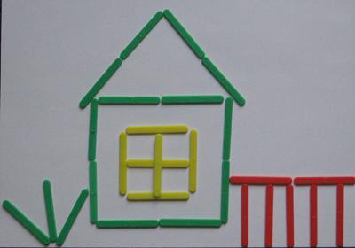
2. Подбери ключику замок
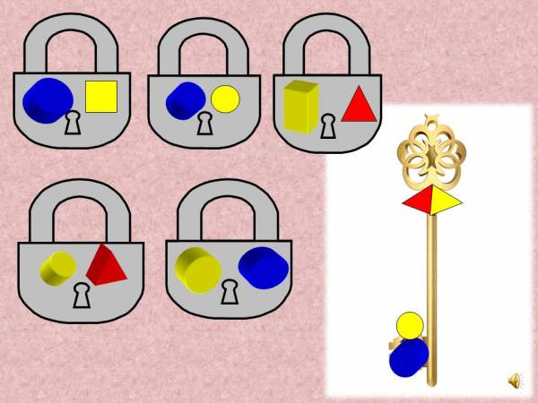
3. Зачеркни в каждом ряду лишний предмет
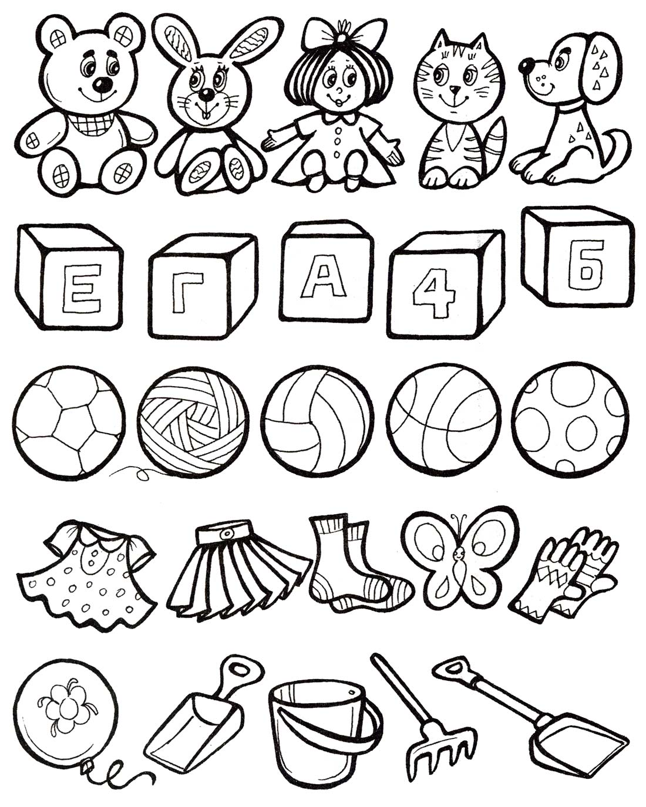

4. Из предметов, в нижнем ряду, выбери недостающий предмет для картинки верхнего ряда.
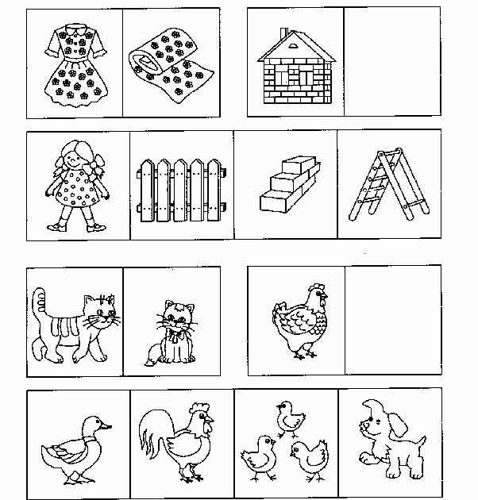

5. Собери из Лего - «Заборчик»
